Выучите вместе с детьми:
Второй ваш дом
Детки в садике живут,
Здесь играют и поют,
Здесь друзей себе находят,
На прогулку с ними ходят.
Вместе спорят и мечтают,
Незаметно подрастают.
Детский сад — второй ваш дом,
Как тепло, уютно в нем!
Вы его любите, дети,
Самый добрый дом на свете!
Г. Шалаева

Уважаемые родители!
Начался новый учебный год, просим вас принести спортивную форму на зарядку, а так же рабочие тетради для занятий.

МУНИЦИПАЛЬНОЕ БЮДЖЕТНОЕ
ДОШКОЛЬНОЕ ОБРАЗОВАТЕЛЬНОЕ
УЧЕРЕЖДЕНИЕ
«Детский сад общеразвивающего вида № 27»

ПАМЯТКА ДЛЯ РОДИТЕЛЕЙ
по образовательной теме недели
«Мой дом, мой город, моя страна, моя планета»

Составила: Белоусова А.А.

воспитатель группы №4
4-5 лет

сентябрь

Уважаемые родители, мы предлагаем Вам игровые задания
по теме недели
«Мой дом, мой город, моя страна, моя планета»,
которые вы можете выполнить
с детьми дома.

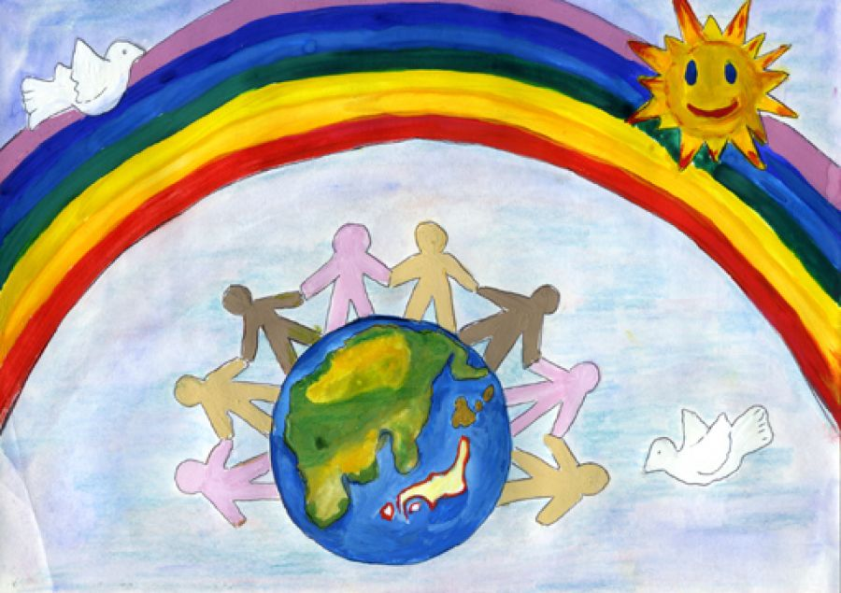

Чем можно заняться с ребенком дома:
- обговорить с ребенком схему безопасной дороги в детский сад;
- объяснять правила безопасного поведения дома, в детском саду, на улицах города;
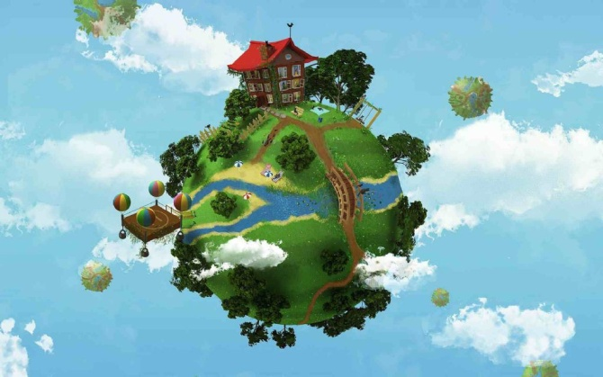
- демонстрировать ребенку пример бережного отношения к природе, учить соблюдать чистоту в городе;
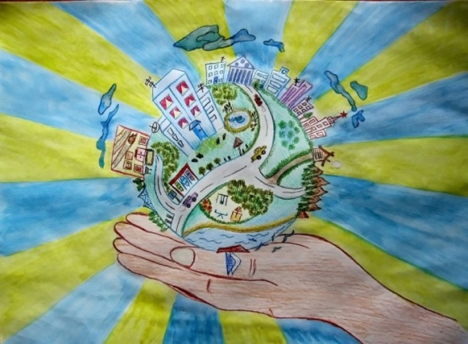
- посетить места отдыха (театр, зоопарк, парк, кинотеатр), обращая внимание на архитектуру зданий;
- изготовить альбом (газету) «Мой родной город»;
- участвовать в конкурсе семейного рисунка «Мой город»;
- рассказать о своей профессии;
- понаблюдать с детьми за строительством нового здания (из какого материала строят, сколько этажей уже построено, для чего или для кого будет предназначено здание).
